Дата и время происшествия: | 26.03.2017 в 12:57 | Мероприятия по локализации и устранению причин аварии:  - Организовать внеочередную проверку знаний для рабочего персонала по платформе «ЛУН-А»;  - Провести внеочередную аттестацию по вопросам промышленной безопасности начальника платформы «ЛУН-А».  Извлеченные уроки:  Перед началом работ убедиться в безопасности условий труда и устранить или минимизировать все возможные риски .  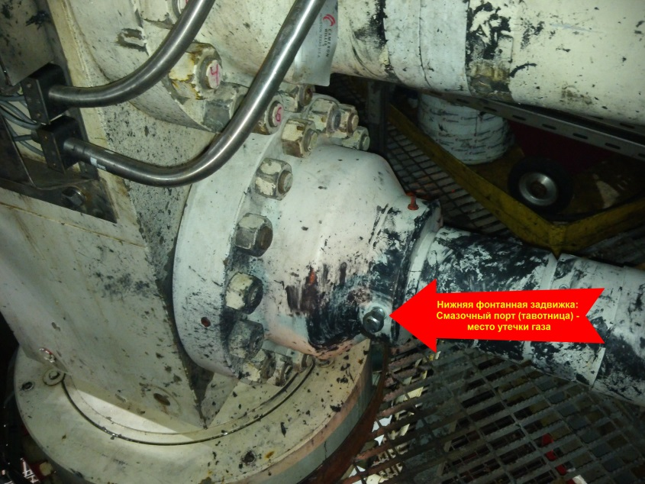
Наименование организации: | САХАЛИН ЭНЕРДЖИ ИНВЕСТМЕНТ КОМПАНИ ЛТД
Ведомственная принадлежность: | САХАЛИН ЭНЕРДЖИ ИНВЕСТМЕНТ КОМПАНИ ЛТД
Место аварии: | Платформа стационарная морская «ЛУН-А»
Вид аварии: | Выброс опасных веществ
Краткое описание аварии:
Срабатывание датчиков утечки газа в зоне устьевого оборудования на платформе. Были активированы системы аварийной остановки, что привело к полному прекращению добычи газа на платформе в безопасном режиме.

Последствия аварии:
(в т.ч. наличие пострадавших, ущерб)
- Остановка всего технологического процесса объекта.
- Эвакуация персонала платформы в количестве 92 человек.
- Экономический ущерб от аварии составил 0 руб.

Технические причины аварии:
- Снятие крышки тавотницы без фиксации ее корпуса.
- Недостаточное освещение места работ.

Организационные причины аварии:
- Неполная оценка рисков при проведении работ;
- Недостаточный производственный контроль над обеспечением безопасного проведения работ со стороны руководства;
- Назначение на должность работника, не отвечающего квалификационным требованиям согласно должностной инструкции.

